
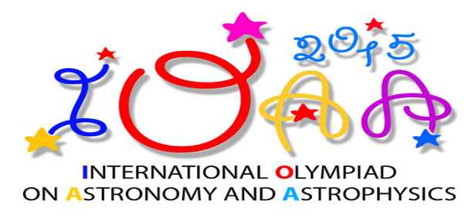

- Во время тура с малым телескопом Вы получите:
- Бланк вопросов
- Бланк ответов
- Дополнительный лист
- Фонарик

- Для наблюдений невооружённым глазом Вы получите:
- Бланк вопросов
- Бланк ответов
- Дополнительный лист
- Фонарик

- Для наблюдений в большой телескоп Вы получите:
- Бланк вопросов
- Бланк ответов
- Дополнительный лист
- Налобный фонарик
- Папку

- В планетарии Вы получите:
- Бланк вопросов
- Бланк ответов
- Дополнительный лист
- Фонарик
- Папку
- Пожалуйста, не забывайте указывать Ваш код (student ID) в каждом бланке ответов.

- Общее время наблюдений невооружённым глазом и с малым телескопом составляет 60 минут, с большим телескопом 20 минут, в планетарии ̶ 15 минут.

